**ФЕДЕРАЛЬНОЕ АГЕНТСТВО СВЯЗИ**

**ФЕДЕРАЛЬНОЕ ГОСУДАРСТВЕННОЕ БЮДЖЕТНОЕ**

**ОБРАЗОВАТЕЛЬНОЕ УЧРЕЖДЕНИЕ ВЫСШЕГО ОБРАЗОВАНИЯ**

**«САНКТ-ПЕТЕРБУРГСКИЙ**

**ГОСУДАРСТВЕННЫЙ УНИВЕРСИТЕТ ТЕЛЕКОММУНИКАЦИЙ**

**им. проф. М.А. Бонч-Бруевича»**

**(СПбГУТ)**

**Санкт-Петербургский колледж телекоммуникаций**

**Отчет о выполнении  
практического занятия №07-08**

Выполнил: Обучающиеся 4 курса, 581 группы,

Лепов Алексей Валерьевич

Проверил: преподаватель,  
Баталов Дмитрий Иннокентьевич

Санкт-Петербург

2021 год

1. **Постановка задач.**

* Изучить основные концепции объектно-ориентированного программирования, ввести понятие интерфейса и научиться создавать собственные интерфейсы.
* Посмотреть на результаты компиляции.
* Также нужно проверить свои навыки загрузки кода программ на хостинге проектов программного обеспечения github.com

1. **Ход выполнения работ.**

* Выполнено Задание 1 практической работы. Запуск на выполнение код программ, приведенных в конспекте лекционного занятия «Занятие № 7. Пакеты и интерфейсы».
* Выполнено Задание 2. Ознакомление с теоретическими сведениями практической работы.
* Выполнено Задание 3 практической работы. Реализован интерфейс Printable, имеющий метод println(), используемый для вывода строк.
* Выполнено Задание 4 практической работы.

1. **Результаты компиляции программного кода.**

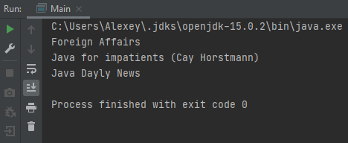

1. *Результат работы программы.* *Задание 1.*

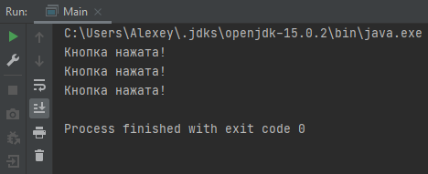

1. *Результат работы программы.* *Задание 1.*

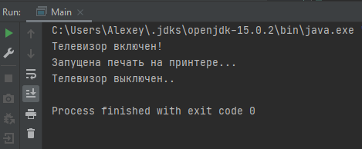

1. *Результат работы программы.* *Задание 1.*

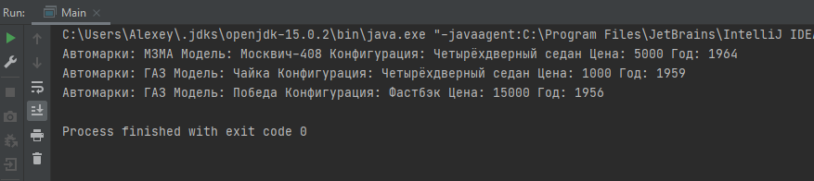

1. *Результат работы программы.* *Задание 3.*

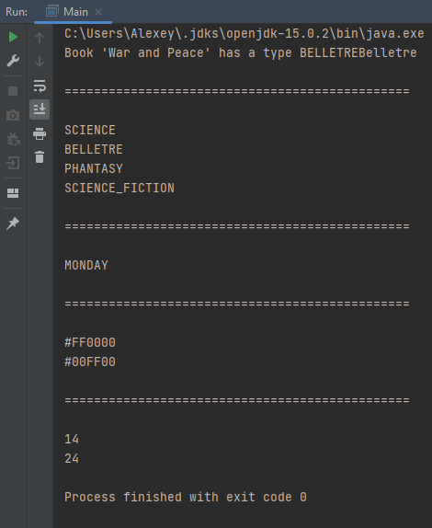

1. *Результат работы программы.* *Задание 4.*
2. **Выгрузка проекта была реализована с помощью онлайн инструментария GitHub:** (<https://github.com/AlexeyLepov/SPbCK_Lepov_PZ_07-08.git>).